Маршрут движения школьного автобуса ГКОУ РД «Индиранская СОШ Ахвахского района».
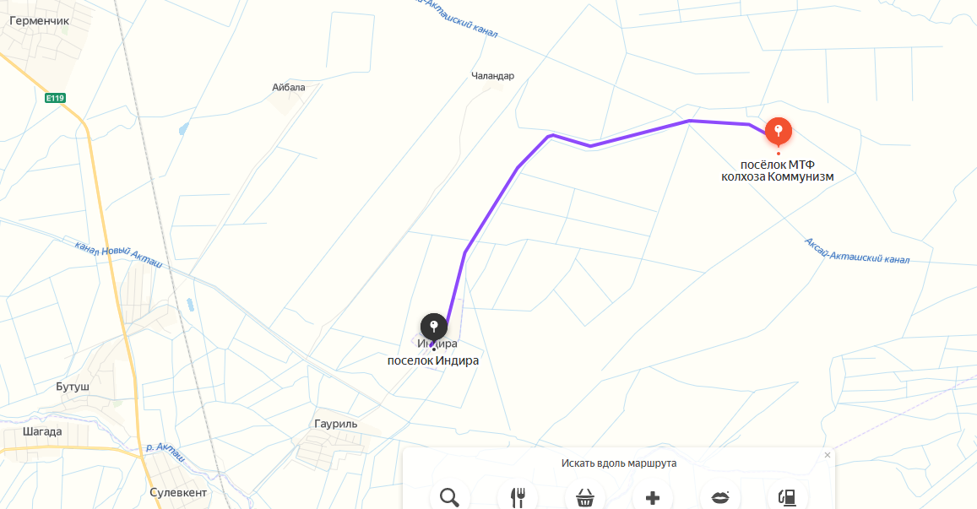
Расход топлива на ежедневный подвоз детей в количестве 34 учеников на автотранспорте ПАЗ 32053-70 2012 года выпуска.
Расход топлива на 100 км – 37 литров.
Индира – Коммунизм (Андуз) 10 км х 2 рейса в день. 40 км ежедневно.
В году 204 дней х 40км= 8160 км. Расчет: 8160 км х о,37л= 3019,2 л
3019,2лх 46р=138883руб

Директор: Магомедов М.Р.

